SỞ GIÁO DỤC VÀ ĐÀO TẠO TP.HCM ĐỀ KIỂM TRA HỌC KÌ II (2021–2022)
TRƯỜNG THCS, THPT AN ĐÔNG MÔN: TOÁN 10
Thời gian làm bài: 90 phút (không kể thời gian phát đề).

Câu 1. (3.0 điểm) Giải các bất phương trình sau:
a) b) c)
Câu 2. (1.5 điểm) Dưới đây là bảng phân bố tần số ghép lớp về số điện năng tiêu thụ của 40 hộ ở một khu dân cư trong một tháng sinh hoạt (đơn vị kW).
Lớp của số điện năng (kW) | Tần số
 | 3
 | 6
 | 9
 | 12
 | 10
Cộng | 40
a) Lập bảng phân bố tần suất ghép lớp.
b) Hãy vẽ biểu đồ tần số hình cột.
Câu 3. (2.5 điểm)
a) Cho và Tính và
b) Chứng minh :
Câu 4. (3.0 điểm) Trong mặt phẳng tọa độ Oxy, cho 3 điểm .
a) Viết phương trình đường thẳng (d) đi qua 2 điểm A ; B.
b) Viết phương trình đường thẳng (d’) đi qua điểm A và (d’) vuông góc với đường thẳng BC .
c) Viết phương trình đường tròn (C) đi qua 3 điểm A ; B ; C .
d) Cho đường thẳng . Tìm điểm M thuộc đường thẳng sao cho độ dài đoạn AM bằng ./.

Họ và tên học sinh:…………………………Lớp 10A…..; Số báo danh:…………

MA TRẬN KIỂM TRA HỌC KÌ II NĂM HỌC 2020-2021
Môn: TOÁN - LỚP 10

Chủ đề  Chuẩn KTKN |  | Cấp độ tư duy |  |  |  | Cộng
 |  | Nhận biết | Thông hiểu | Vận dụng thấp | Vận dụng cao | Cộng
Đại Số | Bất Đẳng Thức-  Bất Ph.Trình | 2 | 1 |  |  | Số câu: 3  Số điểm: 3
Đại Số | Thống Kê | 1 | 1 |  |  | Số câu: 2  Số điểm: 1,5
Đại Số | Cung và Góc LG. CT LGiac | 1 |  | 1 |  | Số câu: 2  Số điểm: 2,5
Hình học | PP Tọa Độ Trong MP | 1 | 1 | 1 | 1 | Số câu: 4  Số điểm: 3
Cộng |  | Số câu: 5  Số điểm: 4,75 | Số câu: 3  Số điểm: 2,75 | Số câu: 2  Số điểm: 1,75 | Số câu: 1  Số điểm: 0,75 | Số câu: 11  Số điểm: 10

ĐÁP ÁN KIỂM TRA HK2 -TOÁN 10-(21-22)

Câu 1.(3đ) | Câu 1a: (1đ) Giải bất phương trình sau:
Câu 1.(3đ) |  | 0,25
Câu 1.(3đ) | 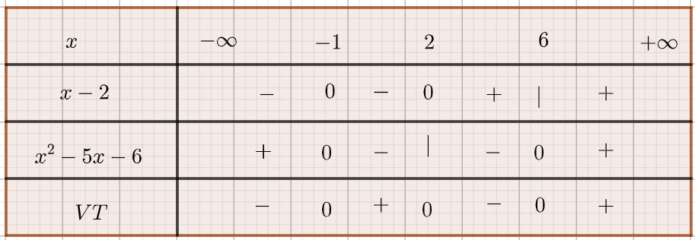 | 0,25 +0,25
Câu 1.(3đ) | KL: | 0,25
Câu 1.(3đ) | Câu 1b (1đ) Giải các bất phương trình sau:
Câu 1.(3đ) |  | 0,25
Câu 1.(3đ) | 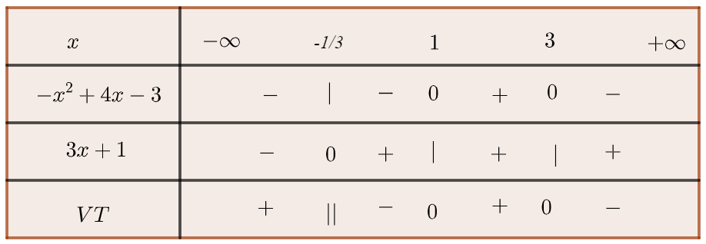
Câu 1.(3đ) | KL:
Câu 1.(3đ) | Câu 1c. (1đ) Giải các bất phương trình
Câu 1.(3đ) | 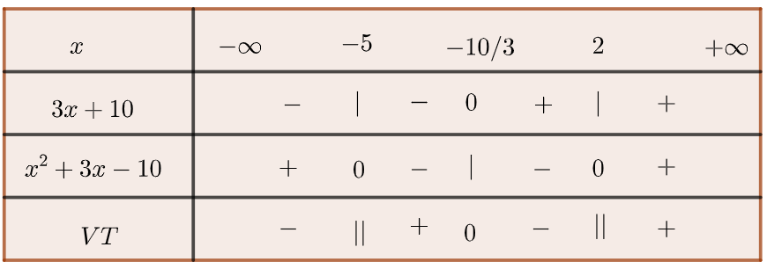
Câu 1.(3đ) | KL:
Câu 2  (1.5đ) | Dưới đây là bảng phân bố tần số ghép lớp về số điện năng tiêu thụ của 40 hộ ở một khu dân cư trong một tháng sinh hoạt (đơn vị kW).
  Lớp của số điện năng (kW) | Tần số
  [50;55) | 3
  [55;60) | 6
  [60;65) | 9
  [65;70) | 12
   | 10
  Cộng | 40
Câu 2  (1.5đ) | - Lập bảng phân bố tần suất ghép lớp. | 0,5
  Lớp của số điện năng (kW) | Tần số Tần suất (%)
  [50;55) | 3 7,5
  [55;60) | 6 15
  [60;65) | 9 22,5
  [65;70) | 12 30
   | 10 25
  Cộng | 40 100
Câu 2  (1.5đ) | b) Vẽ biểu đồ tần số hình cột: Vẽ đầy đủ, đúng, đẹp. | 1,0
Câu 3. (2.5đ) | a) (1.5 đ) Cho và Tính và
Câu 3. (2.5đ) |  | 0,5
Câu 3. (2.5đ) |  | 0,5
Câu 3. (2.5đ) |  | 0,25 +0,25
Câu 3. (2.5đ) | b) (1 đ) Chứng minh :
Câu 3. (2.5đ) |  | 0,25
Câu 3. (2.5đ) |  | 0,25
 |  | 0,25
 |  | 0,25
Câu 4(3 đ) | 4a (0.75đ) Trong mặt phẳng tọa độ Oxy, cho 3 điểm .  a) Viết phương trình đường thẳng (d) đi qua 2 điểm A ; B.
 | Đường thẳng AB: | 0,25+0,25
 |  | 0,25
 | 4b (0.75đ) Viết phương trình đường thẳng (d’) đi qua điểm A và (d’) vuông góc với đường thẳng BC .
 | Đường thẳng d’: | 0,25+0,25
 |  | 0,25
 | 4c (1đ) Viết phương trình đường tròn (C) đi qua 3 điểm A ; B ; C .
 |  | 0,25
 | Vì đường tròn(C) đi qua 3 điểm A ; B ; C nên ta có hpt sau: | 0,25
 |  | 0,25
 |  | 0,25
 | Câu 4d(0,5 đ) Cho đường thẳng . Tìm điểm M thuộc đường thẳng sao cho độ dài đoạn AM bằng
 | Từ gt, suy ra M (-1+2t ; 3-t).
 |  | 0,25x2

